CUADROS DE BONOS ARGENTINOS AL 7/03/2025

BONOS EN DOLARES COTIZADOS EN PESOS

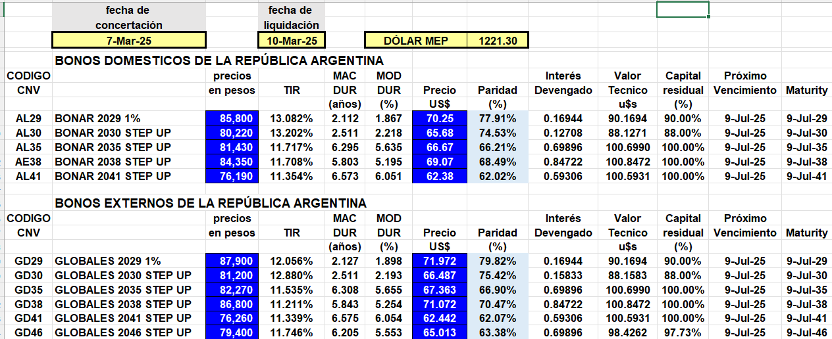

BONOS EN DOLARES COTIZADOS EN DOLARES

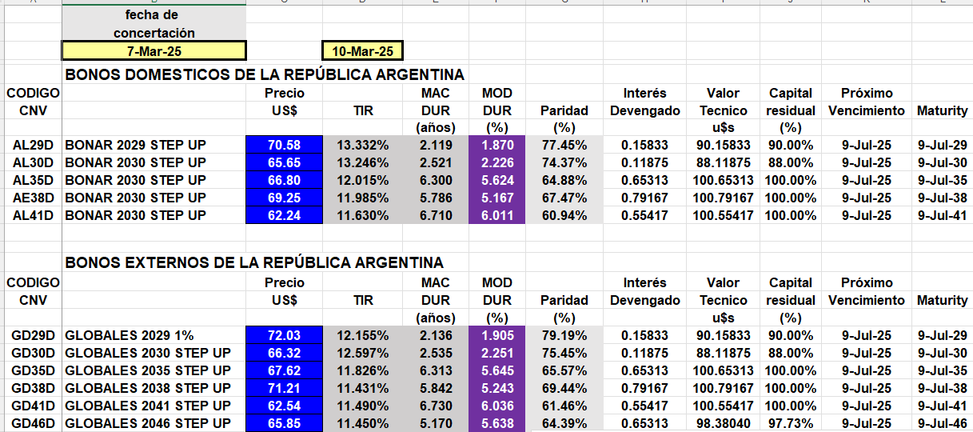

BONOS EN PESOS CON CER

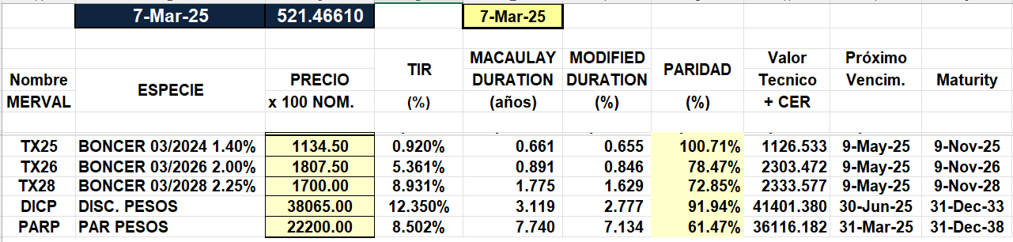

BOPREAL

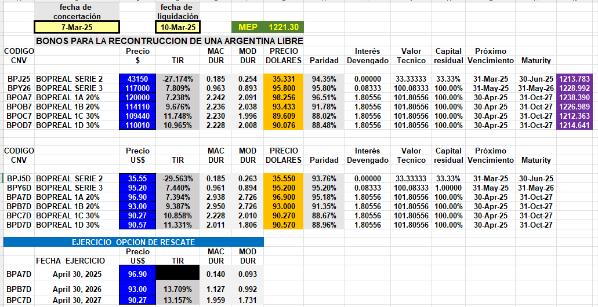

BONO DUAL

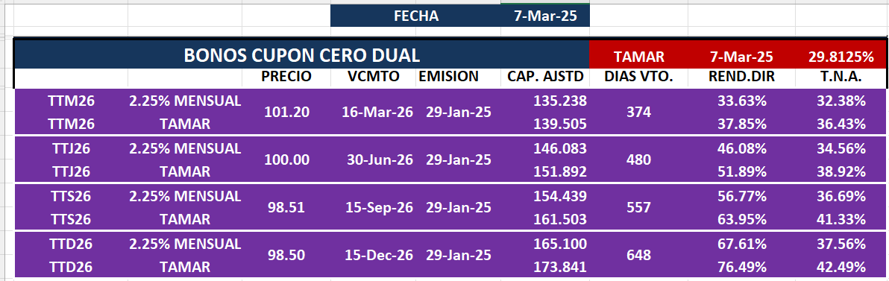

LECAPS

